Název školy: Základní škola Chomutov, Písečná 5144
Název materiálu: VY_22_INOVACE_26_The_body_slovní_zásoba_ig1
Číslo projektu: CZ 1.07/1.4.00/21.3355
Autor: Mgr. Iveta Gobbiová
Datum tvorby: 25.02.2012
Cílový ročník: 1. - 3. třída
Vzdělávací oblast/obor/okruh: Anglický jazyk
Klíčové slovo: the body
Anotace: Seznámení se slovní zásobou daného tématu. Určeno pro žáky 1. - 3. tříd.
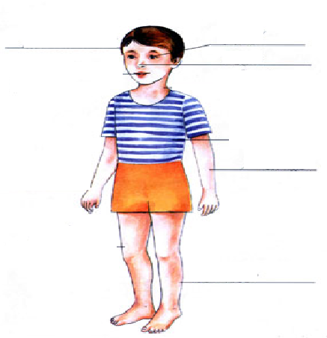
The body:
Hair
Foot
Leg
Hand
Arm
Belly
Shoulder
Mouth
Eye
Nose
Ear
Head
25.02.2012
Postava - http://img.radio.cz/pictures/r/skola/clovek_postava.jpg

